Муниципальное казённое дошкольное образовательное учреждение
детский сад общеразвивающего вида «Берёзка» г. Слободского Кировской области

Исследовательский проект
«Удивительная жизнь муравья»

Руководитель проекта:
Мартьянова И.А.,
воспитатель высшей
квалификационной категории

Оглавление.
Введение……………………………………………………………………...….3

Основная часть…………………………………………………………………4

Заключение ………………………………………………………… ………….5

Список литературы……………………………………………………,,,,,,,,,,…………6

Приложения…………………………………………………………………….7

Введение
Современная система образования отходит от обучения детей путём прямой передачи знаний, но развивает в них стремление к поиску новой информации разнообразными методами.
ФГОС ДО предполагает развитие интересов детей, любознательности и познавательной мотивации; формирование познавательных действий. Считаем, что задача педагога – не насыщать ребёнка информацией, а организовать поиск и приобретение знаний детьми самостоятельно или под наблюдением взрослого, зародить мотивацию к нахождению ответов на возникающие вопросы, поощряя любознательность. Познавательная деятельность является прочным фундаментом для приобретения детьми представлений об окружающем мире, тему исследования всегда определяем исходя из интересов детей.
Летом на участке детского сада дети увидели муравьев. Реакция была неоднозначной: часть детей выявили неподдельный интерес, другие – испугались, были и такие дети, которые предложили уничтожить их. Мнения разделились. В ходе беседы выяснилось, что знания дошкольников о муравьях очень скудные. Таким образом, возникли следующие вопросы: «Нужны ли муравьи? Пользу или вред они приносят?». Участие детей в проекте позволит сформировать представления о муравьях: их пользе или вреде, развить творческие способности и поисковую деятельность.
Продолжительность проекта: две недели.
Участники проекта: воспитатели, дети старшей группы, родители.
Проблема: Зачем нужны муравьи?
Цель: создать условия для развития познавательно- исследовательской деятельности детей в процессе реализации проекта «Удивительная жизнь муравья».
Задачи:
С детьми
1. Создать условия для поисковой и творческой деятельности. 2.Содействовать формированию элементарных представлений о муравьях, их строении, образе жизни;
2. Развивать наблюдательность, речь, мелкую моторику в исследовательской деятельности и работе с природными материалами.
3.Воспитывать бережное отношение к насекомым.
С родителями:
1.Содействовать вовлечению родителей в образовательную деятельность ДОУ.
Ожидаемый результат:
С детьми:
1.Сформированы элементарные представления о муравьях;
2.Самостоятельно наблюдают за насекомыми, делают выводы, применяя полученные ранее знания;
3.Присутствуют навыки исследовательской деятельности;
4.Бережно относятся к насекомым
С родителями:
1.Активные участники реализации проекта.
Основная часть
1.организационный этап:
-разработка плана реализации проекта;
-сбор материала для творчества детей (природный и бросовый материал, пластилин, цветная бумага, фольга, картон и т.д.);
-сбор информации о муравьях: видах, образе жизни, месте проживания и т.д. (совместно с родителями);
-подборка литературы (рассказы, сказки, загадки)
- рекомендации для родителей по просмотру мультфильмов, научных программ про насекомых .
- беседы, консультирование родителей по вопросам проекта.
2.реализация проекта:
1.Наблюдение за муравьями на участке детского сада и дома (совместно с родителями)
2.Изготовление макетов «Муравьиная ферма», «Муравейник».
3. Рассматривание иллюстраций, чтение сказок: «Сказка о муравье и гусенице» Валентина Грохольская, «Муравей и голубь» перевод Вадима Пака, «Отчего у муравья тонкое брюшко?» алтайская народная сказка, «Сказка о муравье Рашке и тле Тюпе» Юлии Ярмоленко, «Один за всех, а все за одного» Ирины Пивоваровой, «О муравье, который не боялся ни шипов, ни паука» Ондржей Секора, «Как муравьишка домой спешил» В.В. Бианки
5. Просмотр познавательных мультфильмов и познавательных передач.
6.Художественно эстетическое творчество
-рисование «Иллюстрации к сказкам о муравьях».
-лепка «Муравей».
-конструирование из природного и бросового материала «Маленькие жители большого леса».
Взаимодействие с семьёй
совместное творчество с детьми:
1.сочинение мини сказок с главным героем - муравьем;
2. изготовление семейной поделки «Муравей своими руками»,
3.просмотр мультфильмов «Флик», «Путешествие муравья».
4.мастер- класс: настольная игра «Путешествие муравьишки».
Обобщающий этап:
1.Презентация макета «Муравейник».
2.Презентация настольной игры «Путешествие муравьишки».
3.Выставка детского творчества.
4.Мини-музей «Маленькие жители большого леса» (домашняя мастерская)

ЗАКЛЮЧЕНИЕ
Дети с желанием занимаются исследовательской деятельностью. Работая с различными источниками и наблюдая за жизнью муравьев, узнали много интересного из их жизни: о роли муравьёв в природе, видах, условиях обитания, из чего строятся муравейники, какие взаимоотношения складываются внутри него, какие функции выполняет каждый муравей, их отношение к различным насекомым.
Как много делают эти маленькие и удивительные существа! Муравьи – это яркий пример трудолюбия и взаимопомощи. Они интересны своим сложным социальным поведением. Их интеллекту можно только позавидовать! Муравьи умеют строить и шить, отыскивать воду в пустыне и подавать сигналы друг другу, ориентироваться по солнцу, но не умеют они лишь жить в одиночку.
Значение муравьев в природе и жизни человека огромно: они участвуют в распространении семян; велика их роль в почвообразовании – проделывая ходы под землей, муравьи способствуют проникновению в почву воды и воздуха, необходимые растениям, участвуют в возобновлении леса. Лес здоров, если на каждый гектар приходится 4 муравейника. Если бы леса остались без муравьев, то вред, нанесенный вредителями, мог бы сравниться с пожаром. Где высятся муравьиные крепости, лес здоровый и чистый. Если мы не сохраним малое, муравьев и муравейники от разорения, то в будущем мы можем лишиться чистой воды, чистого воздуха и части культурно-исторической среды. Поэтому муравьев и их муравейники необходимо беречь и охранять!!!

Список литературы
1. Бабенко В. Семейство муравьи. – ОНИКС 21 век, Москва, 2003.
2. Длусский Г.М., Букин А.П. Знакомьтесь: муравьи! - М.: Агропроиздат, 1986.
3. Сергеев Б. Муравей крупным планом// Юный натуралист, 1988.
Энциклопедии
4. Все обо всем. Удивительные животные: энцикл./ Пер. с англ. Н. Ледневой; Оформл. сер. И.Сальниковой. – М.:АСТ: Астрель, 2001
5. Животные от амебы до шимпанзе: энцикл./Б. Васильев, О.Красновская, В.Бологова и др.- М., Изд-во МАХАОН, 2012
6. Я познаю мир. Живая природа от А до Я: энцикл./ Е.Д. Васильева, О.В. Волцит, В.В. Иваницкий и др.- М.:АСТ:Астрель, 2007
Интернет ресурсы.
7. http://www.ru.wikipedia.org
8. http://www.zoodrug.ru/topic1898.html
9. http://www.mir-nasekomyh.ru

Приложения
Основной этап
Муравьиная ферма и игровой макет муравейника.
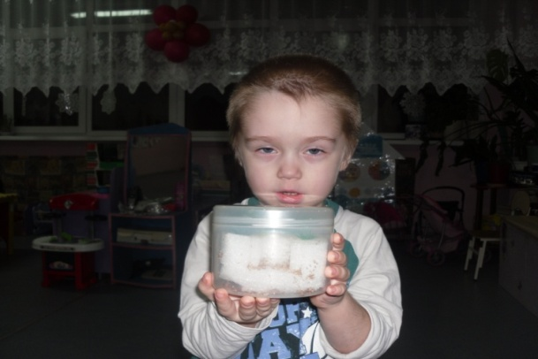 | 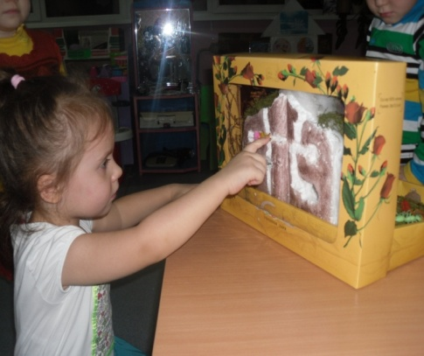

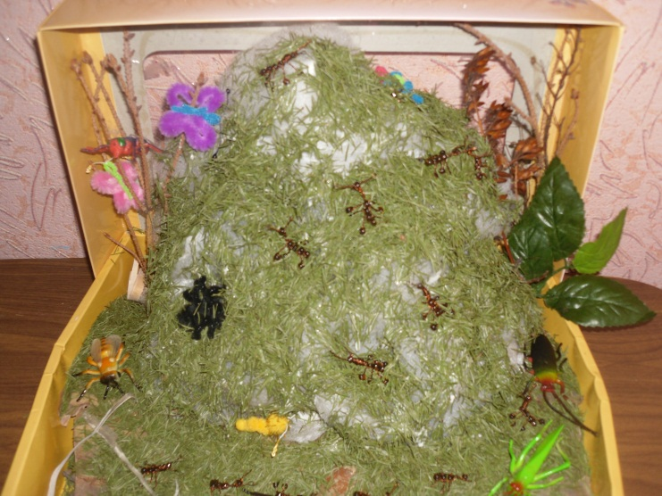 | 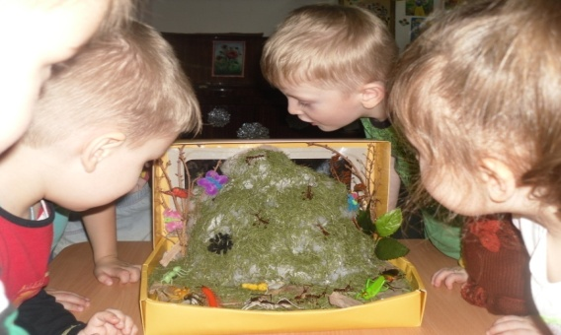

Беседы, чтение рассказов и сказок.
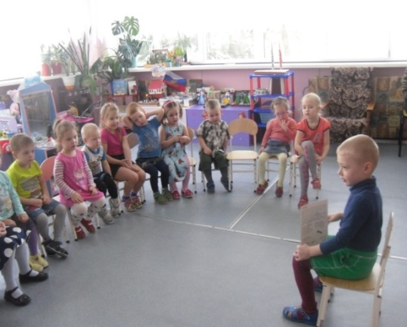 | 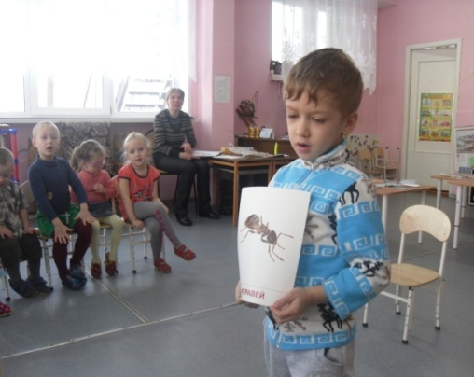

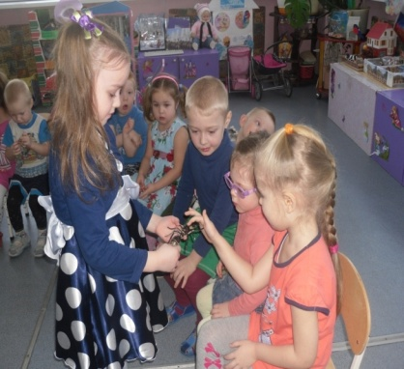

Творческая деятельность
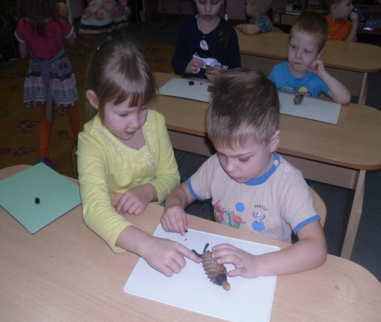 | 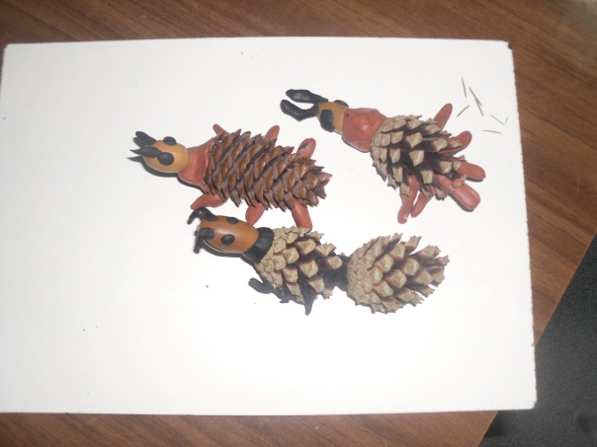
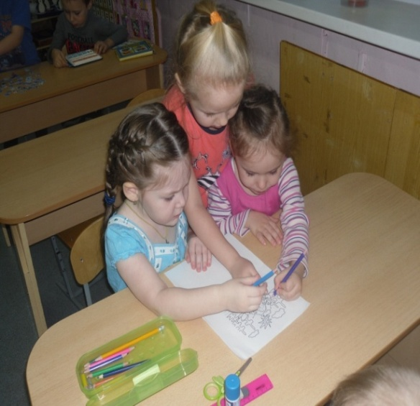 | 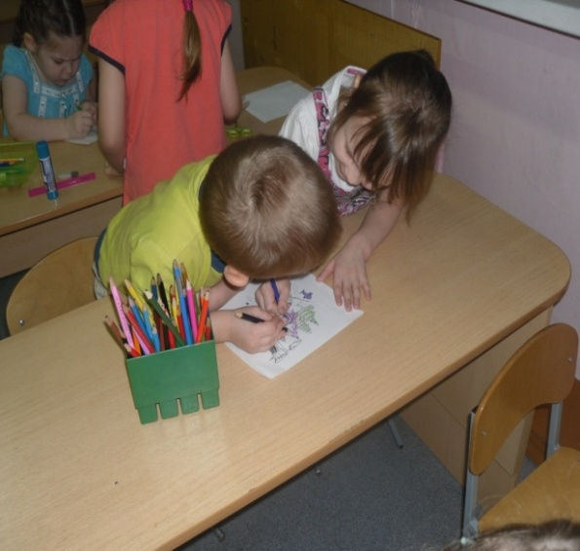

Спортивное развлечение.
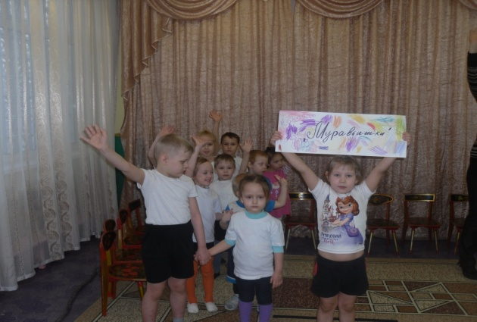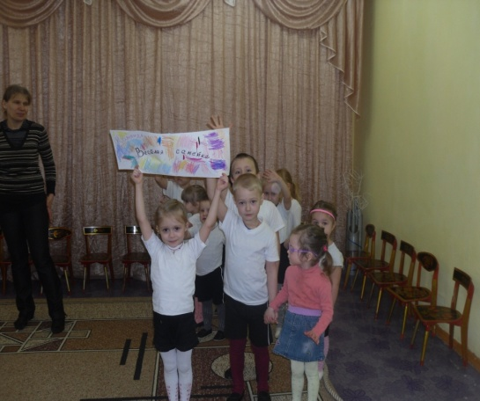
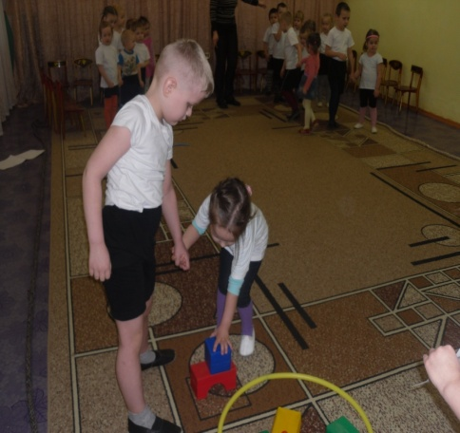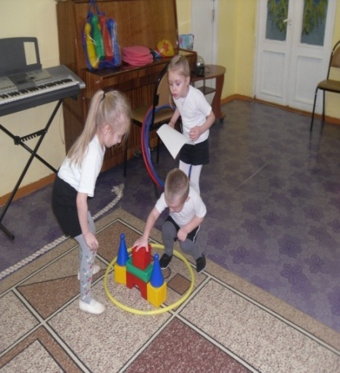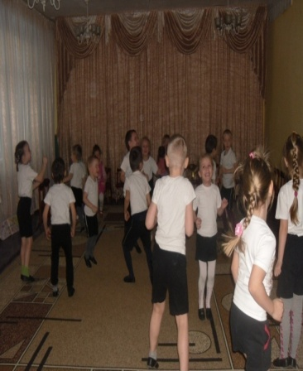

Заключительный этап
Мини-музей «Маленькие жители большого леса»
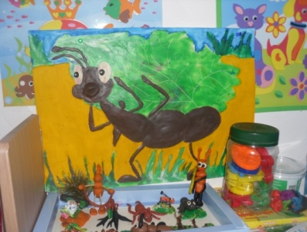
Презентация поделок
